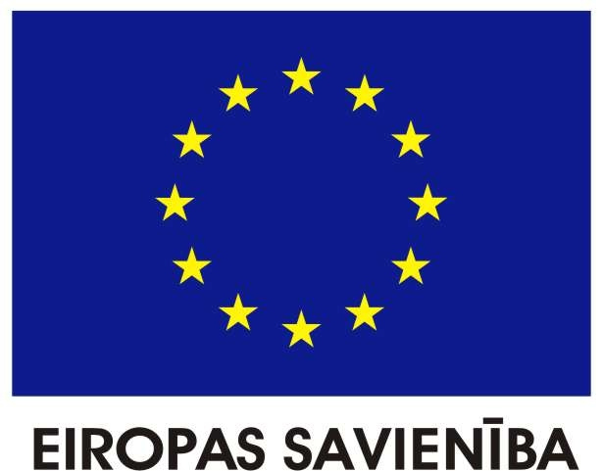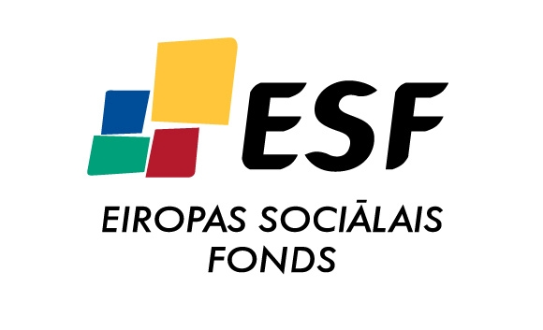
IEGULDĪJUMS TAVĀ NĀKOTNĒ

Aicinām uz 23.02.2015. semināru
"Elektromagnētisko sūkņu projektēšanas, modelēšanas un pielietojumi"

Latvijas Universitātes Fizikas institūts sadarbībā ar Latvijas Universitāti 23.09.2013. uzsāka projekta “Elektromagnētisko indukcijas sūkņu aprēķināšanas un optimizēšanas metodikas izstrādāšana industriāliem pielietojumiem” Nr.2013/0018/1.1.1.2.0/13/APIA/VIAA/061 īstenošanu.
Projekta ietvaros tiek izstrādāta bezkontakta elektromagnētisko transportēšanas sistēmu parametru un sagaidāmo efektivitātes rādītāju aprēķināšanas metodika, kas balstīta analītiskajos aprēķinos, skaitliskos 3D modeļos un ir arī eksperimentāli verificēta.
Ņemot vērā to, ka projekts tuvojas noslēgumam, un projekta ietvaros ir paveikta lielākā daļa plānoto darbu, kā arī veikto pētījumu ietvaros ir sasniegti daļēji rezultāti par kuriem ir vērts paziņot plašākam sabiedrības lokam, 23.02.2015. ieplānots publicitātes pasākuma seminārs "Elektromagnētisko sūkņu projektēšanas, modelēšanas un pielietojumi".
Dalību seminārā lūdzam pieteikt līdz 20.02.2015. uz e-pastu: fizinst@sal.lv. Semināra programma pielikumā.

Projekta “Elektromagnētisko indukcijas sūkņu aprēķināšanas un optimizēšanas metodikas izstrādāšana industriāliem pielietojumiem” Nr.2013/0018/1.1.1.2.0/13/APIA/VIAA/061 publicitātes pasākums 23.02.2015.
Seminārs "Elektromagnētisko sūkņu projektēšanas, modelēšanas un pielietojumi"
Semināra programma
8:50 - 9:00 | Dalībnieku reģistrācija
9:00 – 9:10 | Atklāšana, LUFI direktors J. Freibergs
9:10 - 9:30 | E.Platacis | Projekta konteksts, mērķi un aktivitātes
9:30 – 10:00  10.00 | S. Spitāns (uzaicinātais viesis no Hannoveres Universitātes) | Indukcijas sūkņu aplikācija: šķidrā metāla dozēšana levitējošai kausēšanai un maisīšanai
10:00 – 10:30 | Kafijas pauze
10:30 – 11:00 | M. Ščepanskis | Dinamiskā neitronu radiogrāfija: skaitlisko modeļu verifikācijas metode
11:00 – 11:30 | R. Nikoluškins | Patstāvīgo magnētu sūkņu dizaina izstrāde un optimizēšana
11:30 – 12:00 | E. Yu. Koroteeva | Diskveida patstāvīgo magnētu sūkņa 3D modelis
12:00 – 13:30 | Pusdienas pārtraukums, kafijas pauze
13:30 – 14:00 | A. Bojarevičs | Indukcijas sūkņu aplikācija: metāla transportēšana un dozēšana metāla matricu nanokompozītu izveidei
14:00 – 14:30 | S. Pavlovs (uzaicinātais viesis no Latvijas Universitātes) | Metālu kausēšana un maisīšana izmantojot kombinēto enerģijas pievadu
14:30 – 15:00 | M. Ščepanskis | Gultņu sabrukšanas iemesli stirpā magnētiskaja laukā patstāvīgo magnētu sūkņos
15:00 – 15:30 | Kafijas pauze
15:30 – 16:00  16.00 | K. Kravalis | Šķidro metālu sūkņu praktiskie pielietojumi un attīstības iespējas
16:00 – 16:30 | V. Geža (uzaicinātājs viesis no Hannoveres Universitātes) | Siltuma un masas pārnese šķidrajā metālā pie lieliem temperatūras gradientiem
16:30 – 17:00 | E. Platacis | Projekta turpmākā virzība, noslēguma diskusija

